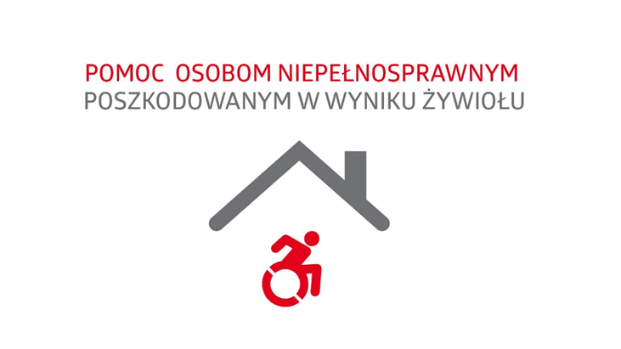
ULOTKA INFORMACYJNA
W celu złagodzenia skutków ostatnich nawałnic, PFRON uruchomił w 2020 r. Moduł I i II programu „Pomoc osobom niepełnosprawnym poszkodowanym w wyniku żywiołu lub sytuacji kryzysowych wywołanych chorobami zakaźnymi”
Do kogo adresowana jest pomoc?
Adresatami programu są poszkodowane na skutek żywiołu:
- osoby niepełnosprawne posiadające aktualne orzeczenie o stopniu niepełnosprawności
(lub orzeczenie równoważne)
oraz
- dzieci i młodzież niepełnosprawna posiadająca aktualne orzeczenie o niepełnosprawności, wydane przed ukończeniem 16 roku życia
zamieszkujące na terenach poszkodowanych w wyniku żywiołu w 2020 r., w odniesieniu do których przyznany został zasiłek celowy w związku z wystąpieniem zdarzenia noszącego znamiona klęski żywiołowej dla osób lub rodzin, które poniosły straty w gospodarstwach domowych (budynkach mieszkalnych, podstawowym wyposażeniu gospodarstw domowych).
Ilekroć w programie lub dokumentach z nim związanych mowa jest o miejscu zamieszkania – należy przez to rozumieć, zgodnie z normą kodeksu cywilnego (art. 25 KC) miejscowość, w której wnioskodawca przebywa z zamiarem stałego pobytu, będąca ośrodkiem życia codziennego wnioskodawcy, w którym skoncentrowane są jego plany życiowe (cechy ośrodka osobistych
i majątkowych interesów); o miejscu zamieszkania nie decyduje jedynie fakt przebywania
w określonym mieście, ale również zamiar stałego pobytu i chęć skoncentrowania swoich interesów życiowych w danym miejscu; można mieć tylko jedno miejsce zamieszkania.
Kto jest realizatorem programu, gdzie i do kiedy należy składać wnioski?
Realizatorem programu jest samorząd powiatowy. Samorząd powiatowy wyznacza jednostkę organizacyjną do realizacji programu, która dysponuje formularzami wniosków, rozpatruje złożone wnioski i podejmuje decyzje w sprawie udzielenia wnioskowanej pomocy – na ogół jednostką tą jest Powiatowe Centrum Pomocy Rodzinie.
Wnioski w ramach programu składane są w trybie ciągłym, jednakże nie później niż do dnia 2 grudnia 2020 roku. W imieniu i na rzecz niepełnoletnich lub ubezwłasnowolnionych osób niepełnosprawnych występują rodzice lub opiekunowie prawni tych osób.

Jaką pomoc można uzyskać w ramach programu?
W ramach Modułu I programu każda poszkodowana w wyniku żywiołu osoba niepełnosprawna spełniająca wszystkie warunki przewidziane w programie może otrzymać jednorazowe świadczenie
na rehabilitację społeczną w wysokości 2.000,00 zł (słownie: dwa tysiące złotych) z zastrzeżeniem,
że wysokość świadczenia nie może przekraczać kwoty wnioskowanej przez Wnioskodawcę oraz, że pomoc w ramach Modułu I nie może przekroczyć łącznie dla wszystkich osób niepełnosprawnych zamieszkujących w danym gospodarstwie domowym, które poniosło straty w wyniku żywiołu, dwukrotności pomocy udzielonej przez organy administracji rządowej i samorządowej przekazywanej
w formie zasiłku celowego. Wysokość wnioskowanej pomocy Wnioskodawca w formularzu wniosku powinien określić łącznie dla wszystkich osób niepełnosprawnych, których dotyczy przedmiotowy wniosek. Jest to pomoc doraźna niepodlegająca rozliczeniu wydatkowana zgodnie z potrzebami osoby niepełnosprawnej.
Podopieczny/podopieczni, którego/których dotyczy wniosek w ramach Modułu I musi/muszą zamieszkiwać razem z Wnioskodawcą w obrębie tego samego gospodarstwa domowego (pobyt stały).
Pomoc w ramach Modułu I dotyczy tylko tych adresatów programu, w odniesieniu do których przyznany został zasiłek celowy w związku z wystąpieniem zdarzenia noszącego znamiona klęski żywiołowej dla osób lub rodzin, które poniosły straty w gospodarstwach domowych (budynkach mieszkalnych, podstawowym wyposażeniu gospodarstw domowych).
W ramach Modułu II programu można otrzymać jednorazowe świadczenie stanowiącego rekompensatę poniesionych strat i/lub pokrycie kosztów przeprowadzenia naprawy w odniesieniu do sprzętu/urządzenia /środka pomocniczego/przedmiotu ortopedycznego, którego zakup był dofinansowany ze środków PFRON, w tym w ramach programów Rady Nadzorczej PFRON (niezależnie od daty przyznania pomocy
ze środków PFRON).
Zgodnie z postanowieniami programu (rozdział VI ust. 4) świadczenie wypłacane w ramach Modułu II przeznacza się na:
  - zakup lub naprawę sprzętu rehabilitacyjnego, środków pomocniczych i przedmiotów ortopedycznych utraconych lub zniszczonych na skutek działania żywiołu,
  - usunięcie powstałych na skutek działania żywiołu szkód, w obrębie zlikwidowanych uprzednio barier technicznych i barier w komunikowaniu się (bez barier architektonicznych) w związku z indywidualnymi potrzebami osób niepełnosprawnych – zakup/naprawę sprzętu /urządzeń.
Wysokość świadczenia przypadającego danej osobie niepełnosprawnej w przypadku:
- naprawy sprzętu/urządzenia – nie może przekroczyć 100% kosztów jej dokonania z zastrzeżeniem,
że koszt naprawy nie może stanowić więcej niż 50% kosztów zakupu naprawianego sprzętu/urządzenia (realizator programu będzie dokonywać weryfikacji, czy zasadne jest przeprowadzenie naprawy
w odniesieniu do ewentualnego zakupu nowego sprzętu/urządzenia takiego samego jak uszkodzony/e lub w przypadku braku możliwości zakupu nowego takiego samego urządzenia/sprzętu w odniesieniu do urządzenia/sprzętu o takich samych lub zbliżonych parametrach),
- utraconego lub zniszczonego na skutek działania żywiołu sprzętu/urządzenia/środka pomocniczego /przedmiotu ortopedycznego objętego dofinansowaniem ze środków PFRON – nie może przekroczyć kwoty jego zakupu (przy ustaleniu wysokości kwoty zakupu brany jest pod uwagę również ewentualnie wniesiony przez Wnioskodawcę wkład własny),
z zastrzeżeniem, że wysokość świadczenia nie może przekraczać kwoty wnioskowanej przez Wnioskodawcę.
W uzasadnionych przypadkach adresatowi programu może być udzielana pomoc w postaci indywidualnego wsparcia wykraczającego poza pomoc określoną w Module I i w Module II programu. Podstawą decyzji jest złożenie przez jednostkę samorządu powiatowego do Oddziału PFRON pisemnego wniosku o udzielenie adresatowi programu indywidualnego wsparcia. Warunki i zakres udzielenia indywidualnego wsparcia każdorazowo określone zostaną odrębną decyzją Zarządu PFRON.

